LG集团简介

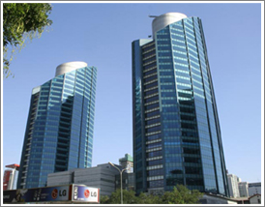
LG集团创立于1947年，是拥有63年历史的大型跨国集团，目前在全球拥有约130家海外法人，员工总数达到16万人，在2009年全球财富500强中位居第67位。目前，LG集团的业务领域包括电子、化学，通信&服务等3大事业领域。在LG集团的36家控股公司中，分别有9家电子企业（LG电子、 LG显示等），7家化学企业（LG化学、LG生活健康等），以及20家通信&服务企业（LG电讯、LG CNS等）。
其中，作为LG集团的最主要事业领域LG电子成立于1958年，已经走过了52年的发展历程。在过去52年里，LG电子通过新技术和新产品不断创新开发，已成长为韩国电子信息通信领域的代表性企业。同时，凭借其智能科技和时尚设计的完美融合以及全球化的生产、营销体系，已成为世界电子信息通信产业的领军企业。
通过对研发、设计的果断投资和积极的全球营销策略， LG电子确保了在全球范围内的产品领导力和市场领导力，通过不断推出数字电视、数字家电、移动通信等尖端、创新数字产品，打开了世界电子信息通信产业的崭新未来。作为数字家电和移动解决方案领域的世界一流的跨国企业，LG电子以家庭娱乐、家用电器、空调、商业解决方案和移动通讯五大事业为中心，在全球各块大陆板块上基本都设有海外生产基地和营销部门，全球拥有117家生产法人、销售法人和研究所，员工总人数超过8.2万。
我们相信，优秀的学子们在LG电子这个集研发、生产、营销于一体的电子行业领军企业中，可以最全面、最深入的了解到一个跨国公司的运作方式，从而迈出职业生涯非常坚实的第一步。衷心地希望大家一如既往地关注LG电子、支持LG电子、喜爱LG电子！

南京LG熊猫电器有限公司简介

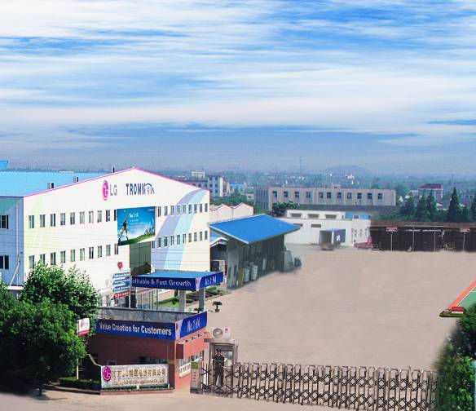
南京LG熊猫电器有限公司（LGEPN）是由韩国LG电子株式会社与熊猫电子集团于1995年12月21日共同投资兴建的集波轮、滚筒洗衣机设计、生产、销售为一体的专业家电生产企业。公司现有员工1400多名，年出口额近4亿美金，是南京高新技术企业，同时也是南京出口创汇十佳企业之一。

自1996年公司正式投产以来，针对中国本地市场，LGEPN全面实现产品从开发到销售的本土化，不断推出符合中国消费者需求的新产品，现已形成特色鲜明、结构完整的波轮、滚筒洗衣机产品链。处于快速发展时期的LGEPN，2009年公司产品生产量达到250万台，年销售额增幅40%。

目前，公司产品远销日本、俄罗斯、法国、澳大利亚等100多个国家和地区，遍及亚洲、欧洲、非洲和大洋洲的上百万家庭正在使用来自LGEPN的高品质洗衣机。

“为顾客创造价值，尊重人格的经营”是LG电子一贯倡导的经营理念。 公司奉行人才本土化政策，坚持强企业，强人才的发展观。 我们渴望人才、尊重人才，并造就人才。公司建立有完善的社内培训机制，关注各个层级职员的职业发展趋势，强调个人能力的开发及培养；同时提供赴韩国本部海外培训和工作的机会，鼓励并帮助那些德才兼备的青年才俊们提升自我，脱颖而出。
南京LG熊猫电器有限公司期待与您携手前进，直面挑战，共同创造美好生活!

更多详情，敬请登陆 http://www.lge-panda.com

校园招聘时间/ 地点:
时间：2010年11月13号 14:00~16:00
地点：西安交通大学就业中心一楼信息发布厅
全国 校园招聘期间：
2010年10月11日 – 12月31日

联系方式:
E-mail: pnhr.lgepn@lge.com （若投递简历，请注明学校和专业）
Tel: 025-87706132 招聘电话：13770504470

- 南京LG熊猫电器有限公司2011年校园招聘岗位

需求层次 | 专业 | 人数 | 专业 | 人数
博士 | 机械关联 | 5 | 电机关联 | 1
博士 | 能动专业（制冷与低温控制） | 3
硕士 | 机械关联 | 30 | 自动化控制关联 | 10
硕士 | 能动专业（制冷与低温控制） | 15 | 流体力学 | 10
硕士 | 噪音震动 | 10 | 电机与电器 | 5
本科 | 机械工程及自动化专业 | 40 | 能源动力系统及自动化专业 | 20
本科 | 工程力学 | 20 | 电气工程与自动化 | 10
本科 | 电子信息（与技术） | 20 | 自动化 | 20
本科 | 工业工程/包装工程 | 10 | 管理类/土木工程 | 10
■岗位统一要求:
1、大学本科/研究生/Ph.D学历，相关专业毕业；
2、大学期间，奖学金获得者优先；
3、良好的英语听说读写能力，CET-4不低于425分，CET-6（425）通过者优先；
4、性格乐观开朗，易于沟通，能承受工作压力，有较强的事业心和抱负心；
5、有学校项目经验者优先；英韩双语人才优先。

南京LG熊猫电器有限公司 营业执照副本

